
ΒΑΘΜΟΣ: 8,0 Καλή προσπάθεια, δείτε τα σχόλια μυ για τη δομή της εργασίας σας και για το σχολιασμό των αποτελεσμάτων σας
ΕΡΕΥΝΗΤΙΚΗ ΕΡΓΑΣΙΑ

ΕΚΤΙΜΗΣΗ Α ΒΙΟΠΟΙΚΙΛΟΤΗΤΑΣ ΠΟΩΔΩΝ ΦΥΤΩΝ ΣΕ ΠΕΡΙΟΧΕΣ ΑΣΤΙΚΟΥ ΠΡΑΣΙΝΟΥ ΣΤΗΝ ΠΕΡΙΟΧΗ ΤΗΣ ΘΕΣΣΑΛΟΝΙΚΗΣ
ΠΡΟΓΡΑΜΜΑ ΠΡΟΠΤΥΧΙΑΚΩΝ ΣΠΟΥΔΩΝ :
ΓΕΝΙΚΗ ΟΙΚΟΛΟΓΙΑ

ΕΠΙΒΛΕΠΩΝ ΚΑΘΗΓΗΤΗΣ :
ΓΕΩΡΓΙΟΣ ΚΑΡΡΗΣ ( ΕΠΙΚΟΥΡΟΣ ΚΑΘΗΓΗΤΗΣ)
ΤΩΝ ΠΡΟΠΤΥΧΙΑΚΩΝ ΦΟΙΤΗΤΩΝ :
ΜΑΚΡΗ ΜΑΡΙΑ ΑΜ : Ε2020069
ΔΗΜΗΤΡΗΣ ΜΠΕΤΡΑΧΟΣ ΑΜ : Ε2020084
ΣΟΦΙΑ ΚΑΠΟΤΑ ΑΜ: Ε2020034
ΝΑΤΑΛΙΑ ΤΖΑΡΚΑ ΑΜ :Ε2019138
ΖΑΚΥΝΘΟΣ, ΜΑΙΟΣ 2021

ΠΕΡΙΕΧΟΜΕΝΑ 2
ΚΕΦΑΛΑΙΟ 1: ΕΙΣΑΓΩΓΗ 3
1.1 Βιοποικιλότητα – Ποωδή Φυτά 3
1.2 Σκοπός 4
ΚΕΦΑΛΑΙΟ 2: ΜΕΘΟΔΟΛΟΓΙΑ 5
2.1 Περιοχή μελέτης 5
2.2 Μέθοδος 9
ΚΕΦΑΛΑΙΟ 3: ΑΠΟΤΕΛΕΣΜΑΤΑ - ΣΥΖΗΤΗΣΗ 15
ΚΕΦΑΛΑΙΟ 4: ΣΥΜΠΕΡΑΣΜΑ
ΚΕΦΑΛΑΙΟ 5: ΒΙΒΛΙΟΓΡΑΦΙΑ - ΑΝΑΦΟΡΕΣ

ΚΕΦΑΛΑΙΟ 1: ΕΙΣΑΓΩΓΗ
1.1 Βιοποικιλότητα – Ποωδή Φυτά
Με τον όρο Βιοποικιλότητα εκφράζεται το σύνολο της ποικιλίας των μορφών ζωής σε όλα τα επίπεδα οργάνωσης. Πιο συγκεκριμένα σε επίπεδο βιομορίων, γονιδίων, ατόμων, των πληθυσμών, σε επίπεδο ειδών, σε επίπεδο βιοκοινοτήτων, σε επίπεδο τοπίου, σε επίπεδο μεγαδιαπλάσεων (Βώκου, 2009/2014). Ακόμη όσον αφορά την βιοποικιλότητα σε επίπεδο οικοσυστήματος στα χερσαία συστήματα με βάση των φυτών κατανέμονται σε τροπικό βροχερό δάσος, τροπικό φυλλοβόλο δάσος, δάσος αγκαθοειδών, τροπική σαβάννα, έρημος, σκληρόφυλλο μεσογειακό δάσος, υποτροπικό αειθαλές δάσος, εύκρατο φυλλοβόλο δάσος, βόρειο δάσος τάϊγκα, εύκρατο βροχερό δάσος, εύκρατα λιβάδια και τούνδρα. Αυτό συμβαίνει διότι τα φυτά είναι πιο εμφανή στοιχεία λόγω του ότι είναι σταθερά σε σχέση με τα ζώα. Επίσης στα υδάτινα συστήματα κατανέμονται σε θαλάσσιες βιοκοινότητες (ευφωτική ζώνη, αφωτική ζώνη, νηρητική ζώνη, υποπαραλιακή ζώνη, βαθειά ζώνη, αβυσσαία ζώνη) και βιοκοινότητες γλυκών υδάτων. (λιμναίες και ποτάμιες βιοκοινότητες)(Γκιώκας,2000)
Επιπλέον όσο αφορά το επίπεδο βιοποικιλότητας σε επίπεδο ειδών το επίπεδο αυτό είναι πολύ σημαντικό διότι όσο περισσότερα είδη υπάρχουν σε ένα οικοσύστημα τόσο πιο πολλές σχέσεις δημιουργούνται μεταξύ των ειδών και των βιοτικών παραγόντων με αποτέλεσμα να είναι πιο σταθερό το οικοσύστημα. Σύμφωνα με τον παραπάνω ορισμό είναι αδύνατον να μετρηθεί όλη η βιοποικιλότητα μίας περιοχής διότι είναι πολλόι οι παράμετροι αλλά επίσης γιατί δεν είναι γνωστό το μεγαλύτερο ποσοστό των ζωντανών οργανισμών που υπάρχουν σε ένα μέρος της γης ώστε να μετρηθεί η βιοποικιλότητα του. Συνήθως χρησιμοποιούνται κάποιες προσεγγίσεις όπως ο αριθμός των ειδών ή την γενετική ποικιλότητα (Καρρής).

Ποώδη φυτά είναι μη ξηλώδη φυτά με χλωρούς,μαλακούς βλαστούς διαφόρων μορφών (όρθια, κεκαμμένα, έρποντες ή αναρριχώμενα). Εξαίρεση είναι τα μονοκοτυλήδονα φυτά της οικογένειας των αγρωστωδών όπου οι βλαστοί τους είναι σκληροί, συνήθως κούφιοι και ονομάζονται κάλαμοι. Κατά το τέλος της βλαστικής περιόδου πεθαίνουν . Διακρίνονται σε μονοετή, διετή και πολυετή (Δομή)

1.2Σκοπός
Σκοπός της εργασίας είναι να εκτιμηθεί η α βιοποικιλότητα των ποωδών φυτών σε 8 περιοχές αστικού πράσινου στην πόλη της Θεσσαλονίκης χρησιμοποιώντας τους δείκτες Simpson και Shannon. Ειδικότερα οι δείκτες Simpson και Shannon χρησιμοποιούνται για τον υπολογισμό της α ποικιλότητας (δηλαδή την ποκιλότητα που παρατηρείται μέσα στο ίδιο ενδιαίτημα). Κύριος παράγοντας που εξαρτώνται οι δείκτες που αναφέρθηκαν προηγουμένως είναι το πόσο κυρίαρχα είναι τα είδη και ο αριθμός των ειδών που παρατηρούνται.(Καρρής)

ΚΕΦΑΛΑΙΟ 2: ΜΕΘΟΔΟΛΟΓΙΑ
2.1 Περιοχή μελέτης

Τα ποώδη φυτά διακρίνονται σε αρκετες υποκατηγορίες με διαφορετικά χαρακτηριστικά. Η ανάπτυξή τους πάνω από το έδαφος εξαφανίζεται εν πολλοίς το χειμώνα στη εύκρατη ζώνη, αλλά μπορεί να έχει υπόγεια μέρη φυτών (ρίζες, βολβοί κλπ.) που καταφέρνουν να επιβιώνουν. Το γεγονός αυτό επιβεβαιώνει την ύπαρξη ποωδών φυτών σε περιοχές αστικού πρασίνου της Θεσσαλονίκη, όπου παρατηρείται σχετικά ήπιο κλίμα. Το κλίμα της μπορεί να θεωρηθεί ως Μεσογειακό, αλλά εμπεριέχει και ηπειρωτικά χαρακτηριστικά. Η θερμοκρασία παρουσιάζει τις μεγαλύτερες τιμές της τον Ιούλιο και τις μικρότερες τον Ιανουάριο.
Πιό συγκεκριμένα, περιοχές μελέτης αποτελουν 8 συνοικίες της πόλης, στις οποίες καταγράφηκαν 67 διαφορετικά είδη ποωδών φυτών.

- Αεροδρόμιο Μακεδονίας:
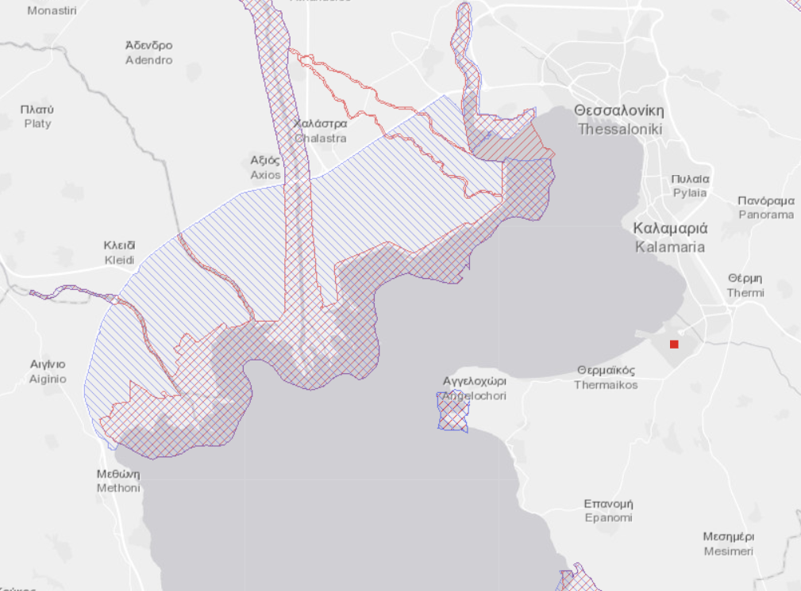

Εικόνα 1: Η κόκκινη κουκίδα υποδεικνύει τον τόπο μελέτης.

- Χίλια Δέντρα:

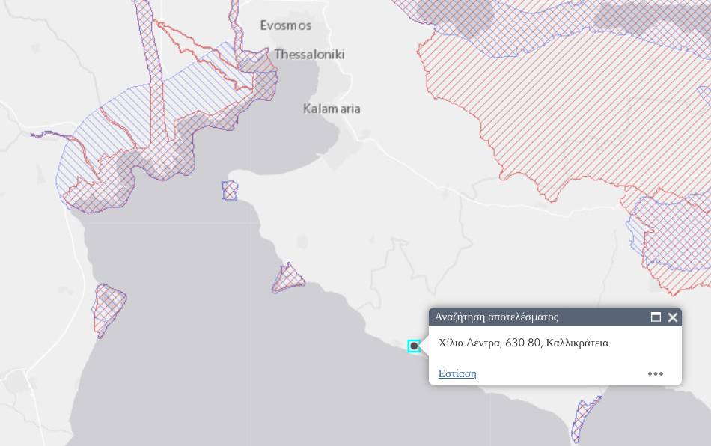
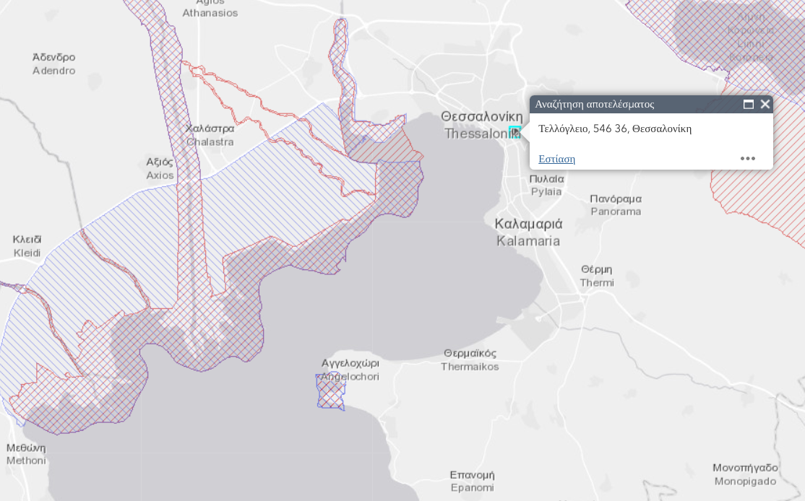
- Τελλόγλειο:

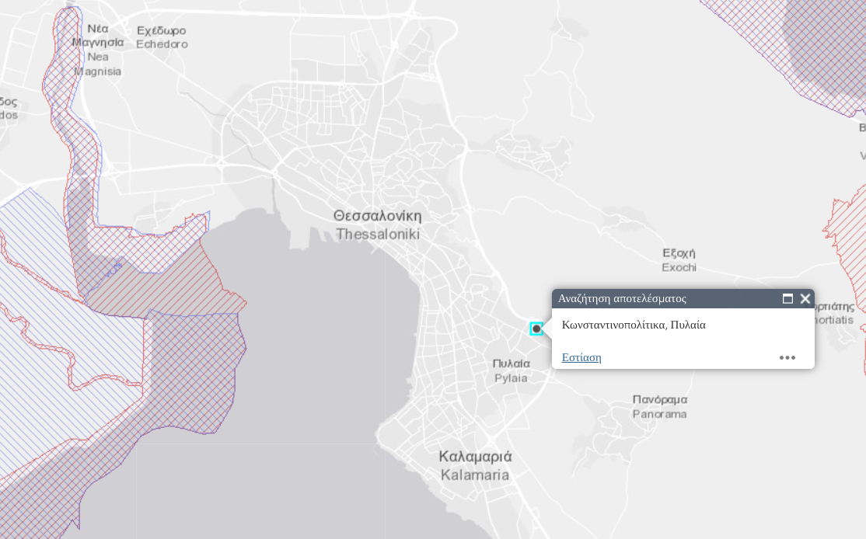
Κωνστ/τικα:

- Πυλαία:

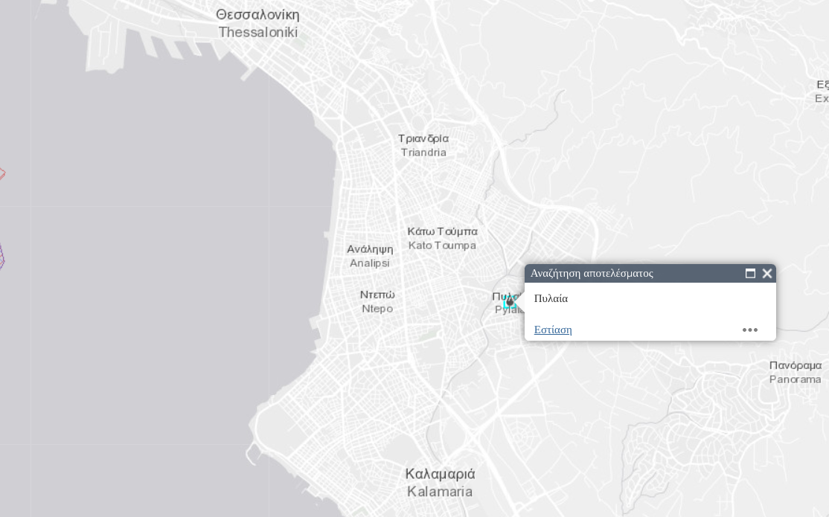

- Βαρδάρης:

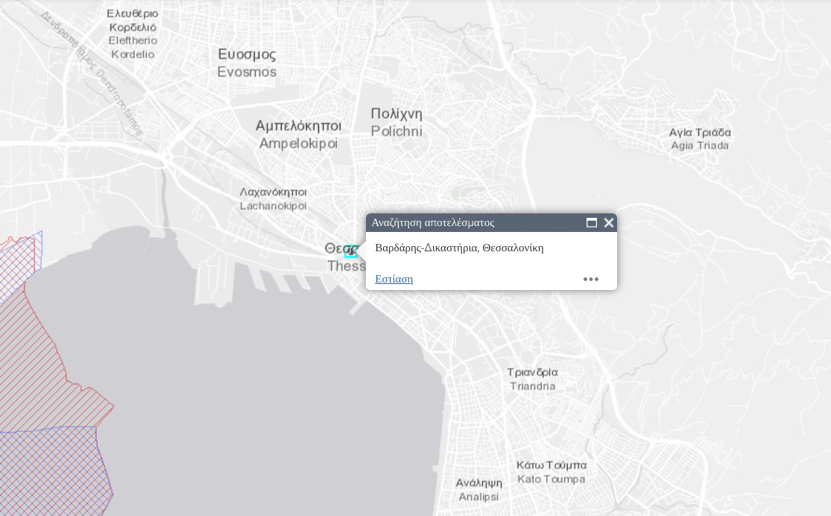

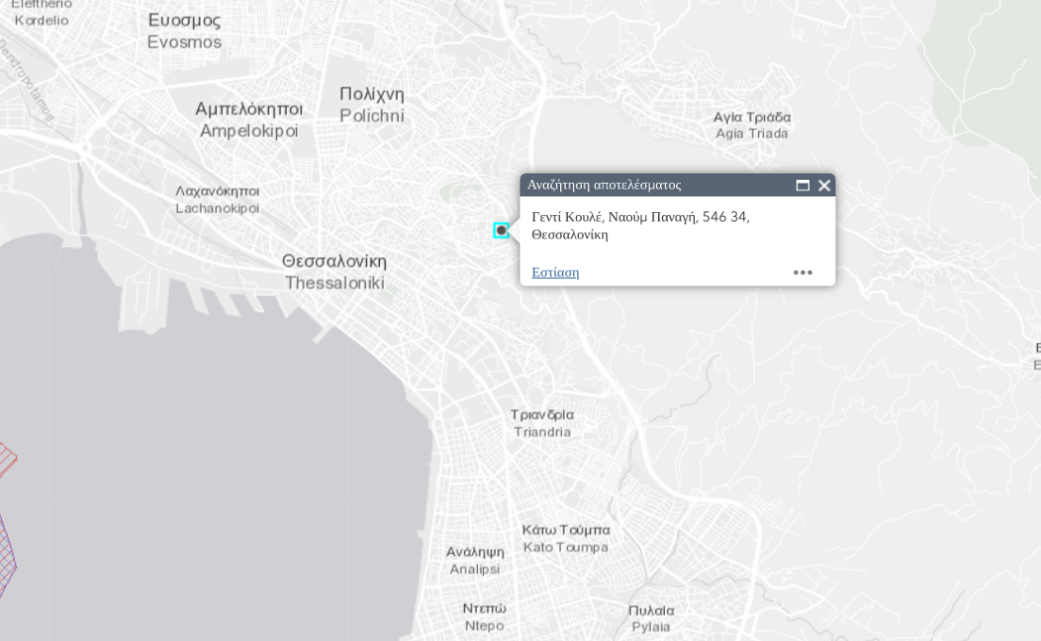
- Γεντί Κουλέ:

- Σιδηροδρομικός Σταθμός:

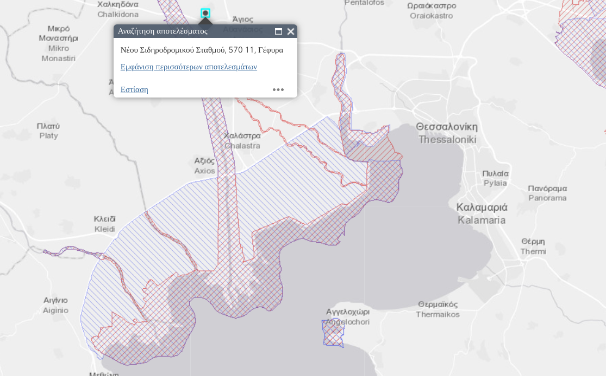
Πηγή εικόνων: Natura 2000 Network Viewer.

2.2 Μέθοδος

Ο υπολογισμός της ποικιλότητας που παρουσιάζεται μέσα στο ίδιο το ενδιαίτημα διακρίνεται τόσο από τον αριθμό των παρατηρούμενων ειδών όσο και από τον βαθμό κυριαρχίας τους. Για τη μέτρηση της ποικιλότητας των οικολογικών ειδών γίνεται χρήση σωρείας δεικτών, όπου ο καθένας τονίζει διαφορετικά χαρακτηριστικά όπως την σπανιότητα των ειδών ή την υψηλή υπολογιστική ικανότητα. Ειδικότερα, η εκτίμηση της Α’ βιοποικιλότητας πραγματοποιείται με την χρήση των πιο κοινών δεικτών, δηλαδή τους δεικτες Simpson και Shannon.

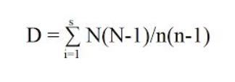
Δεικτης Simpson:
Όπου Ν: ο συνολικός αριθμός ατόμων στον πληθυσμό και ni : ο αριθμός των ατόμων που ανήκουν στο i είδος.
Ε: δείκτης ισοδιανομής
S: πλούτος ειδών

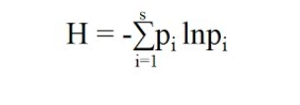
Δείκτης Shannon:

Όπου Η: δείκτης ποικιλότητας Shannon
J: δείκτης ισοδιανομής Shannon
Pi: η σχετική αφθονία ενός είδους, φυτού ή ζώου, σε μία βιοκοινότητα εκφραζεται ως ο αριθμός των ατόμων του είδους αυτού προς τον αριθμό των ατόμων όλων των ειδών που συνθέτουν τη βιοκοινότητα. Αυτό σημαίνει ότι για να εκτιμηθεί η βιοποικιλότητα σε μια περιοχή δεν αρκεί να βρούμε τον απόλυτο αριθμό ειδών, αλλά να συνυπολογίσουμε τη σχετική αφθονία των ειδών.
Η αθφονία των ειδών διακρίνεται σε δύο εφαρμογες.
Πρώτον, την πρακτική εφαρμογή όπου μπορεί να μετρηθεί σε μια συγκεκριμένη ταξινομική ομάδα και σε ένα συγκεκριμένο χώρο και χρόνο.
Δεύτερον, την ευρεία εφαρμογή στην οποία η έννοια του είδους χρησιμοποιείται στο πλαίσιο πρακτικής διαχείρισης, θέσπισης νόμων, πολιτικού διαλόγου κλπ.
Ενώ, το γεγονός πως η μέτρηση της αφθονίας των ειδών συχνά υποκαθιστά άλλες μεθόδους εκτίμησης της βιοποικιλότητας αποδεικνύει την καίρια σημασία της. Παράλληλα, πολλοί υποστηρίζουν πως οι υψηλες τιμές βιοποικιλότητας αντανακλούν στη μεγάλη αφθονία ειδών. Όμως, εκτός από τον πλούτο της βιοκοινότητας, σπουδαίο ρόλο διαδραματίζει και η ορθή επιλογή της κατάλληλης δειγματοληπτικής μεθόδου.
Με λίγα λόγια, η βασική διαφορά μεταξύ των δύο δεικτών αποτελεί το γεγονός ότι ο δεικτης Simpson καθιστά την προσοχή του κυρίως στη συμμετοχή των κοινότερων ειδών, σε αντίθεση με τον Shannon που εστιάζει στον πλούτο των ειδών. Επιπλέον, οι τιμές των δεικτών μεγιστοποιούνται στην κατάσταση ισοδιανομής, δηλαδή όταν όλα τα είδη αντιπροσωπεύονται εξίσου. Αντίθετα, η απόκλιση από την κατάσταση ισοδιανομής εκφράζεται ως το ποσοστό της τιμής που δεχεται ο εκάστοτε δείκτης προς τη μέγιστη δυνατή τιμή του.

ΔΕΙΓΜΑΤΟΛΗΨΙΑ:
Ο σκοπός της έρευνας καθώς και η περιοχή στην οποία πραγματοποιείται καθορίζουν την επιλογή της κατάλληλης δειγματοληπτικής μεθόδου, προκειμένου τα αποτελέσματα του να υφίστανται στην πραγματικότητα με όσο το δυνατόν μικρότερο δειγματοληπτικό σφάλμα. Η συγκεκριμένη μελέτη βασίστηκε στη δειγματοληψία βάσει σχεδίου, όμως για την επιλογή του είναι αναγκαία η παρατήρηση στην περιοχή ενδιαφέροντος την κατανομή του είδους. Η χωροκατανομή των ειδών στο περιβάλλον διακρίνεται σε τρεις τυπους:
-ομοιόμορφη ή κανονικά κατανομή
-τυχαία κατανομή
-συναθροιστική ή συσσωματική κατανομή
Σύμφωνα με το τύπο χωροκατανομής που ακολουθεί το είδος μελέτης επιλέγεται και ο τύπος μεθοδολογίας βάσει σχεδίου, έτσι ώστε να καθίσταται η πιο αντιπροσωπευτική και απλή για εξοικονόμηση χρόνου και προϋπολογισμού.
Οι περιοχές που ερευνούνται τα ποώδη φυτά, στην Θεσσαλονίκη, ακολουθουν συναθροιστική-συσσωματική κατανομή με βάση τις μετρήσεις που πραγματοποιήθηκαν.
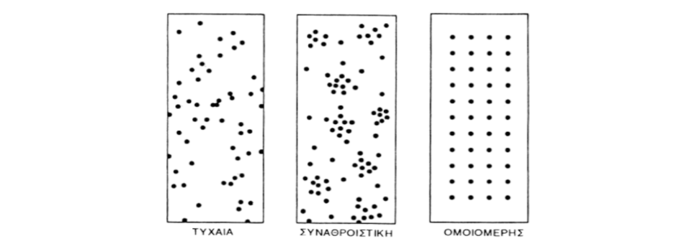
Εικόνα 2: Απεικόνιση των τύπων κατανομής στο χώρο.

Ιδιαίτερα σπουδαία αποτελεί η εύρεση της βέλτιστης δειγματοληπτικης επιφανειας, καθώς και ο αριθμός των δειγμάτων-επαναλήψεων ώστε τα αποτελέσματα μας να βρίσκονται εντός των ορίων του στατιστικού λάθους.

2.3 Καταγραφή και αναγνώριση ειδών

Αρχικό στάδιο καταγραφής ποωδών φυτών καθιστά η τυχαία επιλογή ενός μικρού δειγματοληπτικού τετραγώνου, όπου μετράται ο πληθυσμος της. Έπειτα, διπλασιάστηκε το τετράγωνο και πραγματοποιήθηκαν επανειλημμένες μετρήσεις έτσι ώστε να εντοπιστεί η βέλτιστη δειγματοληπτική επιφάνεια, δηλαδή η μικρότερη διακύμανση τιμής. Επακόλουθο της δειγματοληπτικής μεθόδου αποτελεί η εκτίμηση της βιοποικιλότητας με την χρήση των προαναφερθέντων δεικτών. Ιδιαίτερες δυσκολίες πιθανόν να προκύψουν στο συγκεκριμένο στάδιο της έρευνας και ειδικα στις φυτοκοινωνίες. Γι’ αυτό το λόγο συχνα προτιμάται η μέτρηση της βιομάζας κάθε είδους ανα μονάδα επιφάνειας ή την εκατοστιαία κάλυψη του εδάφους από αυτό το φυτικό είδος αντί για τον αριθμό των ατόμων του.

Πίνακας 1: Είδη ποωδών φυτών και αριθμός ατόμων που καταγράφηκαν ανά περιοχή δειγματοληψίας στην πόλη της Θεσσαλονίκης

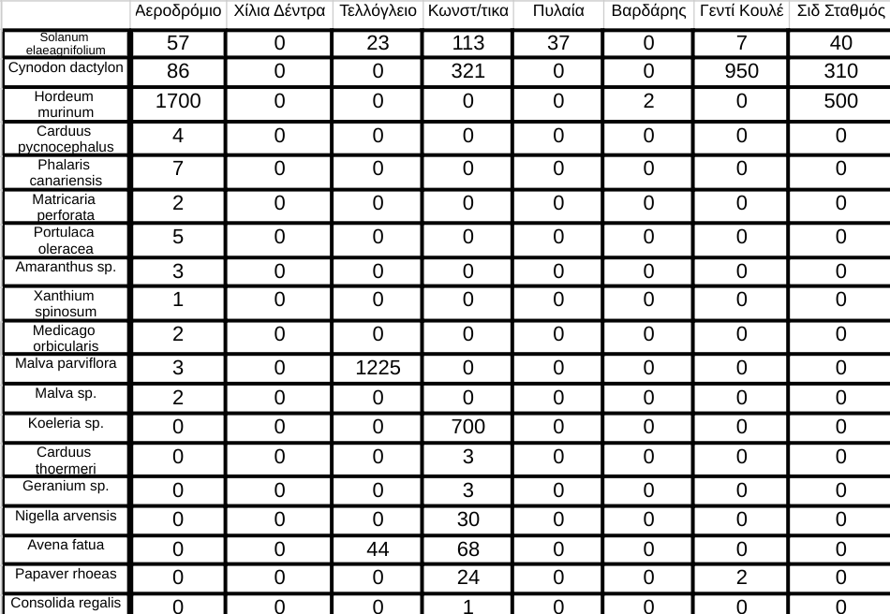
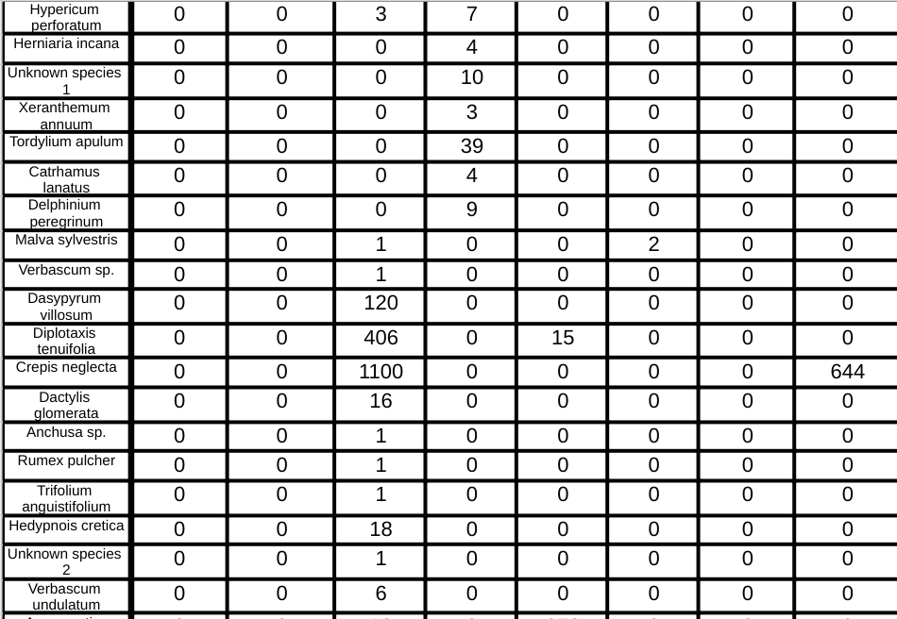
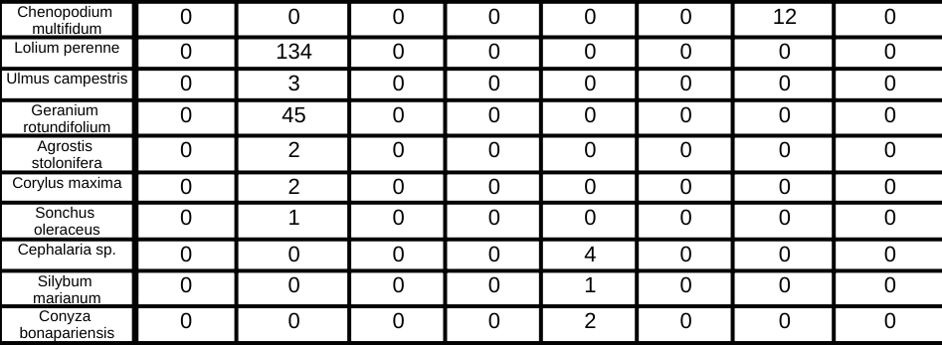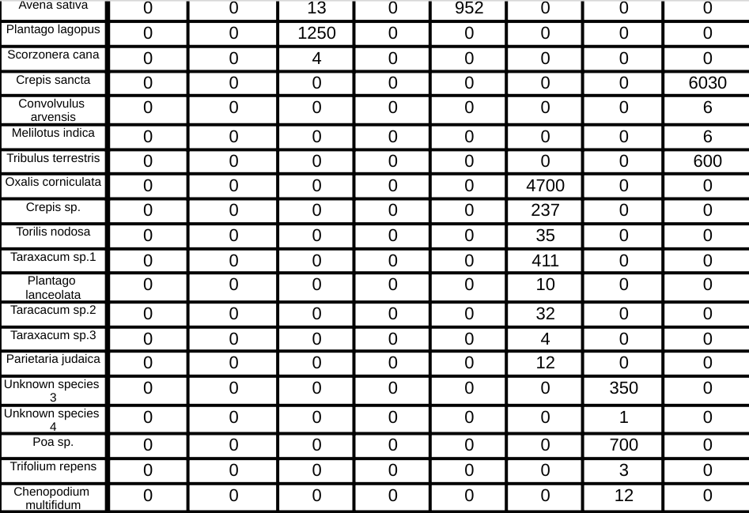

ΚΕΦΑΛΑΙΟ 3: ΑΠΟΤΕΛΕΣΜΑΤΑ – ΣΥΖΗΤΗΣΗ

Με βάση τον τρόπο μελέτης των περιοχών που ερευνήθηκαν τα ποώδη φυτά, στην Θεσσαλονίκη, όπου ακολουθήσαμε συναθροιστική-συσσωματική κατανομή με βάση τις μετρήσεις που πραγματοποιήθηκαν. Μετά από την διαδικασία δειγματοληψίας και τον καθορισμό του κάθε είδους στην κάθε περιοχή ακολουθήσαμε την μεθοδολογία ώστε να γίνει εκτίμηση της βιοποικιλότητας όπου χρησιμοποιήσαμε τους πιο κοινούς δείκτες , δηλαδή τους δείκτες Simpson και Shannon.

Δείκτης Simpson:
Όπου Ν: ο συνολικός αριθμός ατόμων στον πληθυσμό και ni : ο αριθμός των ατόμων που ανήκουν στο i είδος.
Ε: δείκτης ισοδιανομής
S: πλούτος ειδών
Δείκτης Shannon:
Όπου Η: δείκτης ποικιλότητας Shannon
J: δείκτης ισοδιανομής Shann Pi: η σχετική αφθονία ενός είδους, φυτού ή ζώου, σε μία βιοκοινότητα εκφραζεται ως ο αριθμός των ατόμων του είδους αυτού προς τον αριθμό των ατόμων όλων των ειδών που συνθέτουν τη βιοκοινότητα.

Όπου προέκυψαν τα παρακάτω αποτελέσματα ως προς το σύνολο των ατόμων στην κάθε περιοχή και την τιμή των δεικτών αναλογικά . ( Τα αποτελέσμτα προέκυψαν με βάση τον πίνακα 1.)
Αεροδρόμιο |  | Χίλια Δέντρα |  | Τελλόγλειο |  | Κωνστ/τικα
Σύνολο ατόμων | 1872 | Σύνολο ατόμων | 187 | Σύνολο ατόμων | 4234 | Σύνολο ατόμων | 1339
SIMPSON | 1,208089 | SIMPSON | 1,748537 | SIMPSON | 4,023383 | SIMPSON | 2,921394
SHANNON | 0,431801 | SHANNON | 0,772933 | SHANNON | 1,565682 | SHANNON | 1,480411
Πυλαία |  | Βαρδάρης |  | Γεντί Κουλέ |  | Σιδ Σταθμός
Σύνολο ατόμων | 1011 | Σύνολο ατόμων | 5445 | Σύνολο ατόμων | 2025 | Σύνολο ατόμων | 8136
SIMPSON | 1,125784 | SIMPSON | 1,328459 | SIMPSON | 2,706313 | SIMPSON | 1,765968
SHANNON | 0,281198 | SHANNON | 0,557261 | SHANNON | 1,095896 | SHANNON | 0,947736

Επίσης σε ορισμένες περιοχές συμπεραίνουμε ότι υπάρχουν κοινά είδη . Αναλυτικότερα :
 | Αεροδρόμιο | Τελλόγλειο | Κωνστ/τικα | Πυλαία | Γεντί Κουλέ | Σιδ Σταθμός
Solanum elaeagnifolium | 57 | 23 | 113 | 37 | 7 | 40
Cynodon dactylon | 86 | 0 | 321 | 0 | 950 | 310
Hordeum murinum | 1700 | 0 | 0 | 0 | 0 | 500
Malva parviflora | 3 | 1225 | 0 | 0 | 0 | 0
 | Βαρδάρης
Avena fatua | 0 | 44 | 68 | 0 | 0 | 0
Papaver rhoeas | 0 | 0 | 24 | 0 | 2 | 0
Hypericum perforatum | 0 | 3 | 7 | 0 | 0 | 0
Malva sylvestris | 2 | 1 | 0 | 0 | 0 | 0
Diplotaxis tenuifolia | 0 | 406 | 0 | 15 | 0 | 0
Crepis neglecta | 0 | 1100 | 0 | 0 | 0 | 644
Avena sativa | 0 | 13 | 0 | 952 | 0 | 0

Η ύπαρξη κοινών ειδών μπορεί να αιτιολογηθεί στην βιοποικιλότητα των περιοχών και στις ομοιότητες που υπάρχουν σε αυτή και στο μικροκλίμα τους . Σε ορισμένες περιοχές παρατηρούμε μεγαλύτερη βιοποικιλότητα κάτι το οποίο μπορεί να οφείλεται σε ένα σύνολο παραγόντων . Γενικότερα βασικές αιτίες της απώλειας βιοποικιλότητας είναι οι αλλαγές που προκαλούνται στους φυσικούς οικοτόπους λόγω των συστημάτων εντατικής γεωργικής παραγωγής, των κατασκευών, των λατομείων, της υπερεκμετάλλευσης των δασών, των ωκεανών, των ποταμών, των λιμνών και του εδάφους, καθώς και λόγω των ξενικών χωροκατακτητικών ειδών, της ρύπανσης και της ολοένα εντεινόμενης σε παγκόσμιο επίπεδο κλιματικής αλλαγής

ΚΕΦΑΛΑΙΟ 4: ΣΥΜΠΕΡΑΣΜΑΤΑ
Κοιτώντας τα παραπάνω διαγράμματα καταλήγουμε στο συμπέρασμα ότι οι δείκτες Shannon και Simpson αυξάνουν όσο η εκπροσώπηση γίνεται περισσότερο ισότιμη για δεδομένο πλούτο ειδών. Επιπροσθέτως δεν πρέπει να κοιτάμε τον απόλυτο αριθμών ειδών καθώς δεν αποτελεί απόδειξη της βιοποικιλότητας ενός οικοσυστήματος. Εν κατακλείδι καταλήγουμε στο ότι για τις προαναφερόμενες περιοχές, στις οποίες πρόκειται για περιοχές αστικού πρασίνου, μεγαλύτερη βιοποικιλότητα παρατηρείται στα περίχωρα της Θεσσαλονίκης όπως το Γεντί Κουλέ και τα Κωνστ/τικα, όπου υπάρχει λιγότερος πληθυσμός άρα και λιγότερες παρεμβάσεις στο φυσικό περιβάλλον. Μεγάλη βιοποικιλότητα παρατηρείται και στο κέντρο της Θεσσαλονίκης και πιο συγκεκριμένα πίσω από το σημερινό νοσοκομείο «Άγιος Δημήτριος», καθώς επίσης και έξω από τα ανατολικά τείχη της Θεσσαλονίκης στην περιοχή του Τελλόγλειου. (όπου βρίσκονται οι κήποι του Πάσα ένα πάρκο πρασίνου περίπου 1.000 τ.μ.)

ΚΕΦΑΛΑΙΟ 5: ΒΙΒΛΙΟΓΡΑΦΙΑ – ΑΝΑΦΟΡΕΣ
- ΓΚΙΩΚΑΣ, ΣΙΝΟΣ(2000), ΣΗΜΕΙΩΣΕΙΣ ΒΙΟΓΕΩΓΡΑΦΙΑΣ, ΗΡΑΚΛΕΙΟ, ΠΑΝΕΠΙΣΤΗΜΙΟ ΚΡΗΤΗΣ, ΤΜΗΜΑ ΒΙΟΛΟΓΙΑΣ
- ΔΕΣΠΟΙΝΑ ΒΩΚΟΥ(2009/2014), ΓΕΝΙΚΗ ΟΙΚΟΛΟΓΙΑ ΜΙΑ ΕΙΣΑΓΩΓΗ, ΘΕΣΣΑΛΟΝΙΚΗ, ΕΚΔΟΣΕΙΣ UNIVERSITY STUDIO PRESS
- ΚΑΡΡΗΣ, ΓΙΩΡΓΟΣ,ΜΑΘΗΜΑ: ΓΕΝΙΚΗ ΟΙΚΟΛΟΓΙΑ, 2^{Η} ΑΣΚΗΣΗ ΜΕΤΡΗΣΗ ΤΗΣ ΒΙΟΠΟΙΚΙΛΟΤΗΤΑΣΜΕ ΤΗ ΧΡΗΣΗ ΔΕΙΚΤΩΝ, ΙΟΝΙΟ ΠΑΝΕΠΙΣΤΗΜΙΟ, ΣΧΟΛΗ ΠΕΡΙΒΑΛΛΟΝΤΟΣ, ΤΜΗΜΑ ΠΕΡΙΒΑΛΛΟΝΤΟΣ
- ΜΑΛΙΑΧΩΒΑ, ΙΩΑΝΝΑ,(2010) ΔΙΠΛΩΜΑΤΙΚΉ ΕΡΓΑΣΙΑ, ΒΙΟΠΟΙΚΙΛΌΤΗΤΑ, ΑΦΘΟΝΙΑ ΦΥΤΙΚΩΝ ΕΙΔΩΝ: Ο ΡΟΛΟΣ ΤΩΝ ΒΙΟΚΛΗΜΑΤΙΚΩΝ ΜΕΤΑΒΛΗΤΩΝ, ΘΕΣΣΑΛΟΝΙΚΗ, ΑΡΙΣΤΟΤΕΛΕΙΟ ΠΑΝΕΠΙΣΤΗΜΙΟ ΘΕΣΣΑΛΟΝΙΚΗΣ, ΤΜΗΜΑ ΒΙΟΛΟΓΙΑΣ
- ΕΓΚΥΚΛΟΠΑΙΔΙΑ ΔΟΜΗ, ΤΟΜΟΣ 24, ΠΙΘΑΝΟΤΗΤΩΝ, ΘΕΩΡΙΑ-ΠΥΞΙΔΑ, (2000-2005), ΕΚΔΟΣΕΙΣ ΔΟΜΗ Α.Ε.
- PERIERGOS TAXIDIOTHS: ΟΙ ΚΗΠΟΙ ΤΟΥ ΠΑΣΑ

